Age of Pyramids

Age of Pyramids este un joc de sloturi cu 5 role, cu un simbol Wild și simboluri Scatter care acordă una dintre funcțiile Collect.
Jocul are 5 linii fixe de plată.
Câștigurile pe linia de plată se plătesc de la stânga la dreapta.
Simbolurile Scatter sunt plătite pentru orice poziție o au pe ecran.
Este plătit doar cel mai mare câștig de pe linia de plată sau per combinație de tip scatter.
Câștigurile Scatter sunt adăugate la câștigurile de pe linia de plată.
Câștigurile pe linia de plată sunt adăugate.
Schimbarea pariului nu resetează bara de progres.
Bara de progres se resetează numai după ce funcția sa specifică este atribuită.
Combinațiile câștigătoare și plățile sunt făcute conform Tabelului de plată.
Câștigul maxim posibil într-o rundă de joc este [per operator].
Funcționarea defectuoasă anulează toate plățile și jocurile.

Limite De Joc
Pariuri permise: per operator
Câștig maxim: per operator
Plățile (media teoretică de returnare la jucător): 94.92%(joc) + 1% (Synot Progressive Bonus)

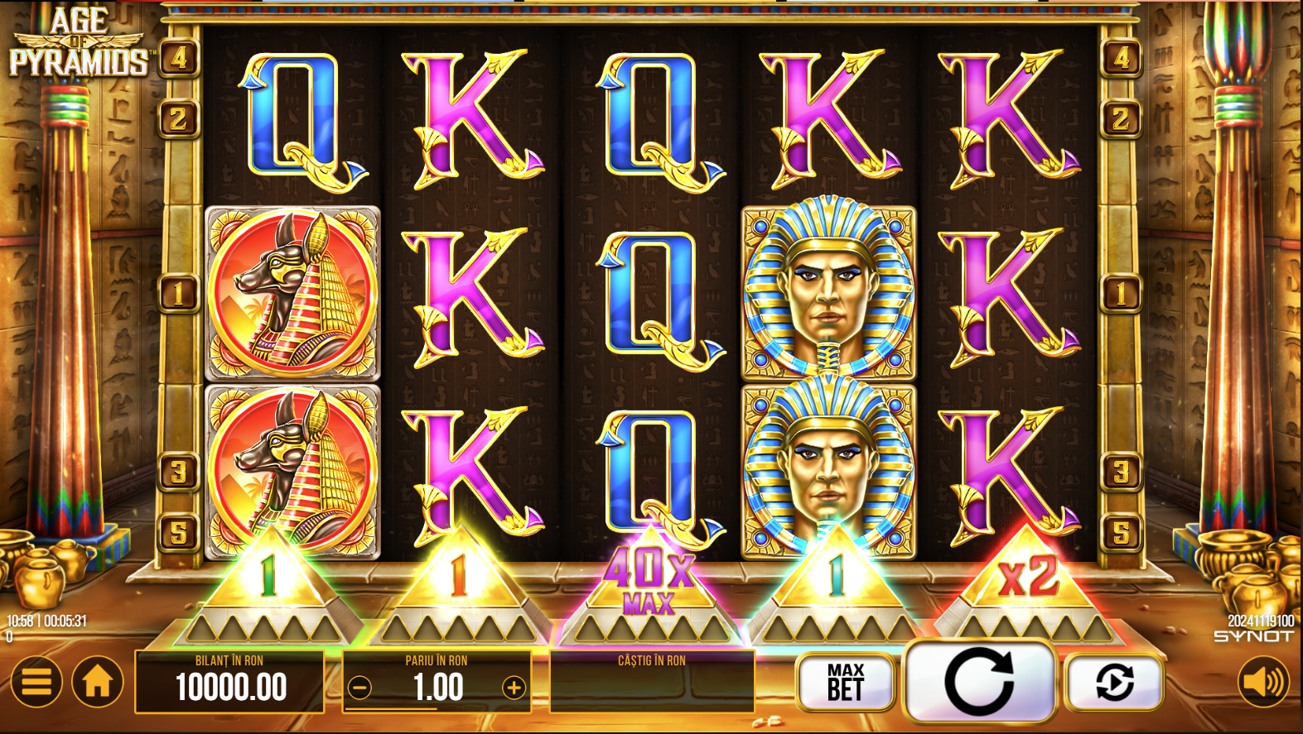
Panoul pentru Interfața Jucătorului (User Interface-UI) este localizat în partea de jos
a ecranului.

Linii De Plată
Jocul are 5 linii fixe de plată.

1 | 2 | 3 | 4 | 5

Simbolul Wild


Simbolul Wild înlocuiește celelalte simboluri, exceptând simbolul Scatter.
Doar 5 simboluri Wild pe o linie de plată creează o combinație câștigătoare proprie.

Funcția Hold N Respin

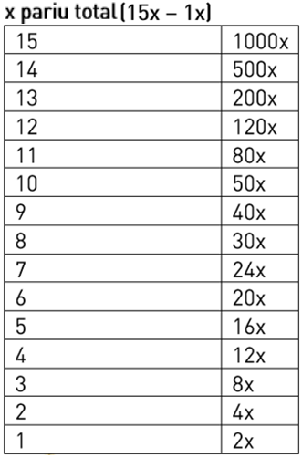
Colectează 5 simboluri Scatter verzi în bara de progres de pe prima rolă pentru a declanșa 3 respin-uri inițiale. Numai valoarea mai mare a simbolului Scatter actualizează valoarea colectată actuală. Când începe funcția Hold N Respin, până la 5 simboluri Scatter (în funcție de valoarea simbolului Scatter colectată) sunt distribuite aleatoriu și lipite pe role. Acestea rămân în poziție pe durata întregii funcții. Dacă pe role apar simboluri Scatter noi, acestea vor rămâne la locul lor, iar numărul de respin-uri va fi resetat la 3. Funcția Hold N Respin se încheie dacă niciun simbol Scatter nou nu apare pe role în timpul respin-urilor sau dacă toate cele 15 poziții sunt ocupate cu simboluri Scatter. Câștigul de la funcția Hold N Respin este acordat doar pentru numărul final de simboluri Scatter lipite la sfârșitul funcției. În timpul opțiunii Hold N Respin va fi folosit un set diferit de role.

Funcția Win Respins

Adună 5 simboluri Scatter portocalii în bara de progres de pe a doua rolă pentru a câștiga până la 5 Respin-uri, în funcție de valoarea simbolului Scatter colectată. Numai valoarea mai mare a simbolului Scatter actualizează valoarea colectată actuală. Respin-urile nu pot fi redeclanșate. Respin-urile sunt jucate cu același pariu ca în runda care le activează. În timpul Win respin-urilor, fiecare spin este câștigător.

Funcția Mystery

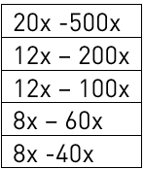
Colectează 5 simboluri Scatter violet în bara de progres de pe a treia rolă pentru a declanșa această funcție. Numai valoarea mai mare a simbolului Scatter actualizează valoarea colectată actuală. Funcția Mistery acordă un câștig misterios din intervalul specific, în conformitate cu Tabelul de plăți și în funcție de valoarea simbolului Scatter colectată. Plata Mistery este evaluată atunci când funcția este declanșată.

Funcția Wild Respins

Colectarea a 5 simboluri Scatter albastre în bara de progres de pe rola a patra acordă până la 5 simboluri Wild, în funcție de valoarea simbolului Scatter colectată și declanșează Respin-uri. Numai valoarea mai mare a simbolului Scatter actualizează valoarea colectată actuală. În timpul primului Respin, până la 5 simboluri Wild sunt distribuite aleatoriu pe role. Acestea rămân în poziție pe durata întregii funcții. Respin-urile continuă până la obținerea unei combinații câștigătoare. Respin-urile sunt jucate cu același pariu ca în runda care le activează.

Funcția Multiplier Respins

Colectează 5 simboluri Scatter roșii în bara de progres de pe rola a cincea pentru a declanșa Multiplicatorul Respin. Numai valoarea mai mare a simbolului Scatter actualizează valoarea colectată actuală. Rolele se învârt din nou până când un câștig este acordat și multiplicat cu x2, x4, x6, x8 sau x10, în funcție de valoarea simbolului Scatter colectată. Respin-urile sunt jucate cu același pariu ca în runda care le activează.

Gamble
Poți paria orice câștig care nu depășește suma de [per operator].
Opțiunea Gamble este bazată pe cărți de joc și este necesară ghicirea culorii următoarei cărți arătate.
Ghicirea corectă dublează câștigul; ghicirea greșită cauzează pierderea câștigului.
Câștigul poate fi jucat cu opțiunea Gamble până la ghicirea greșită sau când o limită este atinsă.
Colectarea câștigului încheie opțiunea Gamble.
Puteți folosi opțiunea ÎNJUMĂTĂȚIRE pentru a credita jumătate din câștigul dumneavoastră către bilanț și joacă restul cu opțiunea Gamble. Nu se poate folosi opțiunea gamble în timpul funcțiile Collect.
Cărțile arătate nu afectează rezultatul rundei Gamble. Poți paria de [per operator] ori în timpul unei opțiuni de joc.
Joker-ul substituie orice culoare.

SYNOT Progressive BonusTM
SYNOT Progressive BonusTM este un joc bonus progresiv, cu 4 niveluri. Fiecare nivel progresiv este reprezentat de un simbol:

 | DIAMOND
 | GOLD
 | SILVER
 | BRONZE
Fiecare nivel SYNOT Progressive BonusTM constă, de la stânga la dreapta, din următoarele: Simbol de nivel, Valoare Numerică, Monedă. Pentru a vedea istoricul pentru Bonusul Progresiv, treci peste/ apasă fereastra de nivel pentru a afla această informație, vor apărea: data celui mai mare câștig, numărul total de câștiguri, data celui mai recent câștig. Orice Pariu de Jucător care se califică, va crește valoarea nivelurilor Bonusului Progresiv.
Această creștere este calculată pe baza unui procent din fiecare pariu curent. Nicio sumă nu este luată din pariul jucătorului.
Bonusul este declanșat aleatoriu după colectarea câștigurilor de la un singur joc încheiat. Un Bonus Progresiv declanșat garantează un câștig pentru unul dintre nivelurile bonus. Bonusul este jucat în fața jocului principal și nu îl va închide pe acesta. Opțiunea Autoplay se va opri atunci când Bonusl Progresiv este declanșat. După ce jucătorul a fost premiat cu Bonusul, se revine la jocul inițial.
Jocul Bonus mută jucătorul pe rola pentru Bonusul Progresiv, iar jucătorul poate câștiga după spin, unul din cele 4 nivele ale bonusului. După ce rola se oprește, vei vedea ce nivel ai câștigat prin simbolul corespunzător nivelului. Șansa să declanșezi un joc Bonus Progresiv crește cu cât pariul este mai mare.
Orice pariu de calificare are o șansă de a câștiga cel mai mare nivel de bonus al jocului SYNOT Progressive BonusTM.
În cazul în care este premiat unul dintre nivele de câștig din jocul, atunci toți jucătorii care joacă unul din jocurile de brand SYNOT Progressive BonusTM vor fi notificați pe ecrane. Nivelul câștigător va apărea cu lumină intermitentă, arătând suma câștigată, apoi resetându-se la noua sa valoare.
Nu sunt posibile câștiguri SYNOT Progressive BonusTM simultane, atunci când o rundă de joc revendică un anumit câștig SYNOT Progressive BonusTM, jocul se asigură că nici o altă rundă de joc nu revendică același câștig.
În cazul întreruperii SYNOT Progressive BonusTM, toate nivelurile SYNOT Progressive BonusTM sunt respinse.
SYNOT Progressive BonusTM nu poate fi declanșat în timpul jocului SYNOT Free Round Bonus. Suma câștigată din SYNOT Progressive BonusTM nu poate fi jucată în jocul Gamble.

Tabel de plată
Grafică | Descriere | x pariu total  (5x) | x pariu total  (4x) | x pariu total  (3x) | x pariu total  (2x)
 | Wild  (Simbolul Wild) | 200x | - | - | -
 | Faraon | 100x | 24x | 12x | 4x
 | Cleopatra | 24x | 12x | 6x | 2x
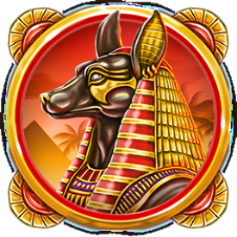 | Anubis | 16x | 8x | 4x | -
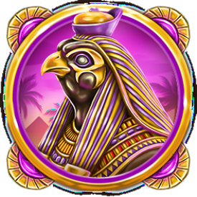 | Horus | 16x | 8x | 4x | -
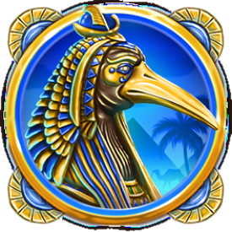 | Thoth | 12x | 6x | 3x | -
 | Bastet | 12x | 6x | 3x | -
 | A | 8x | 4x | 2x | -
 | K | 8x | 4x | 2x | -
 | Q | 4x | 2x | 1x | -
 | J | 4x | 2x | 1x | -

Butoane
 | MENIU butonul deschide meniul jocului.
 | ISTORIC JOC butonul deschide pagina de istoric a jocului.
 | SETĂRI butonul deschide căsuța de dialog pentru Setări.
 | QUICK SPIN comută la oprirea rapidă automantă a rolelor, pentru Pornit sau Oprit.
 | AJUTOR butonul deschide pagina de ajutor.
 | TABEL DE PLATĂ butonul deschide Tabelul de plată.
 | Butonul HOME închide jocul și adăugă la bilanțul de câștig orice câștig necolectat, dacă este posibilă colectarea acestuia.
 | BILANȚ câmpul afișează bilanțul curent.
 | PARIU butonul afișează pariul current și poate fi folosit pentru ajustarea acestuia.
 | CÂȘTIG câmpul afișează plățile castigate pentru runda de joc curentă.
 | PARIU MAXIM butonul ajustează pariul la setarea sa maximă, în funcție și de bilanț.
 | GAMBLE butonul declanșează opțiunea Gamble. Disponibilă în cazul unui câștig dacă nu a fost atinsă nicio limită.
 | SPIN butonul declanșează jocul la setarea de pariu curentă.
 | STOP butonul oprește rapid rolele. Este disponibil când rolele se învârtesc.
 | Butonul ENTER pornește opțiunea de funcțiile Collect.
 | Butonul RETURN duce jucătorul la jocul de bază.
 | BARA DE SPAȚIU poate fi folosită ca buton de SPIN, STOP, ENTER sau RETURN.
 | AUTOPLAY butonul deschide setările pentru Autoplay.
 | AUTOPLAY STOP butonul oprește Autoplay.
 | COLECTEAZĂ butonul creditează câștigul către bilanț. Disponibil după fiecare câștig, dacă Autoplay este pornit și în timpul unui joc Gamble.
 | SUNET butonul comută volumul sunetului.
Orice buton și/sau domeniu menționat mai sus poate fi sau nu disponibil jucătorului, în funcție de setările operatorului.

INFORMAȚII ADIȚIONALE
Media teoretică de returnare la jucător este de 85.10%, 86.48%, 87.92%, 88.92%, 89.92%, 90.92%, 91.92%, 92.92%, 93.92%, 94.92%, 95.92%, 96.92%, 97.92%.
Funcţionarea defectuoasă anulează toate plăţile şi jocurile.

